Nové tlakové čističe značky STIHL:

Vysoké požadavky na kvalitu samozřejmostí
Synonymum německé kvality, tradiční značka STIHL, přichází s novou řadou kompaktních studenovodních tlakových čističů. Jedná se o modely pro příležitostné uživatele s důrazem na vysokou spolehlivost a uživatelskou jednoduchost.
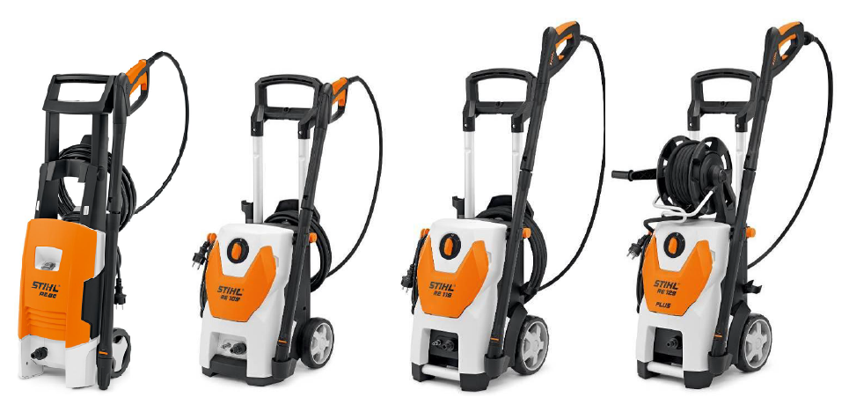
STIHL RE 88
Základní, cenově nejdostupnější přístroj v řadě tlakových čističů. je určený pro privátní nasazení kolem domu a chalupy. STIHL RE 88 je, kromě motoru, konstrukčně shodný se stávajícím modelem STIHL RE 98. Motor stroje je vysokootáčkový a nachází se v jedné skříni s bezúdržbovou převodovkou. Čerpadlo tlakového čističe je umístěno v hliníkové skříni a jeho písty jsou vyrobeny z nerezové oceli.
Do výbavy stroje patří plošná a rotační tryska, sada pro aplikaci čisticího prostředku, plastová tlaková hadice v délce 6 m, pistole a tlaková hadice s rychlospojkami, která má úpravu proti zkroucení.
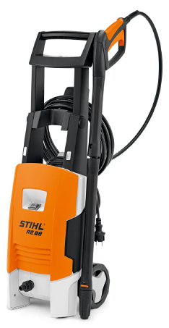
STIHL RE 88 – technická data
Pracovní tlak (bar) 10-100
Průtok vody (l/hod) 350
Hloubka sání (m) 0,5
Příkon (kW) 1,7
Hmotnost (kg) 10,4
Cena: 4 390 Kč

STIHL RE 109 | STIHL RE 119 | STIHL RE 129 PLUS
Nové robustní studenovodní tlakové čističe jsou kompaktní, uživatelsky snadno ovladatelné a vysoce spolehlivé díky použití kvalitních materiálů. Soukromí uživatelé je využijí na běžné čistící práce na zahradě, kolem domu a chaty, či při mytí osobního vozidla.
Všechny modely se vyznačují vysokou životností, kterou zajišťuje indukční elektromotor a osvědčené čerpadlo z hliníkové slitiny s písty z ušlechtilé oceli. Díky teleskopické rukojeti jsou čističe kompaktní a i mimo sezonu zaberou minimum místa. Díky úchytům na rozmanité příslušenství jsou snadno ovladatelné, čelní schránka pro uložení trysek zajišťuje bezpečnou a snadnou ochranu před nečistotami.
Samozřejmostí jsou kvalitní stříkací zařízení, například otočná stříkací trubka a pistole s bajonetovými spojkami, nebo adaptér pro aplikaci mycího prostředku. Sklopná konzola pro navinutí elektrického kabelu napomáhá rychlému sundání kabelu z držáku a její nový tvar umožňuje snadnou fixaci kabelu. Stroje jsou navrženy pro výrazně jednodušší servisní přístup.

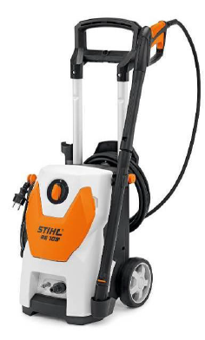
STIHL RE 109 – technická data
Model STIHL RE 109 disponuje rychlospojkou na vysokotlakém vývodu, výklopným čelním krytem s držáky pro uložení trysek a sklopnou konzolou pro navinutí kabelu. Dále má teleskopickou rukojeť či anti-drill spojku a rychlospojku.
Pracovní tlak (bar) 10-110
Průtok vody (l/hod) 380/440
Hloubka sání (m) 1,0
Příkon (kW) 1,7
Hmotnost (kg) 18,3
Cena: 6 290 Kč
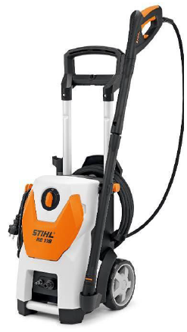
STIHL RE 119 – technická data
Model STIHL RE 199 je kromě vyššího pracovního tlaku navíc opatřen spodní transportní rukojetí, větším průměrem kol pro komfortní práci a vysokotlaká hadice je opatřena ocelovým opletením.
Pracovní tlak (bar) 10-125
Průtok vody (l/hod) 400/500
Hloubka sání (m) 1,0
Příkon (kW) 2,1
Hmotnost (kg) 18,8
Cena: 8 690 Kč

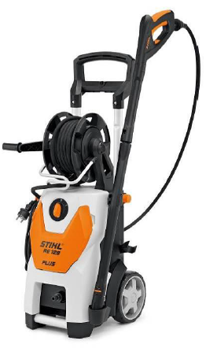
STIHL RE 129 PLUS
STIHL RE 129 PLUS ke zmiňovaným znakům předchozích modelů disponuje ještě vyšší pracovním tlakem a vylepšeným navíjecím bubnem.
Pracovní tlak (bar) 10-135
Průtok vody (l/hod) 420/500
Hloubka sání (m) 1,0
Příkon (kW) 2,3
Hmotnost (kg) 27,6
Cena: 9 690 Kč

--------------------------------------------------------------------------------------------------------------------------------------
Výrobky STIHL nehledejte v hobby marketech, ale pouze u autorizovaných prodejců STIHL a VIKING s kvalitním poradenstvím a servisem. Autorizovaný prodejce garantuje svými odbornými znalostmi to, že každý uživatel dostane takové nářadí, které je pro něj a účel jeho využití optimální. Prodejce vám vždy předá stroj připravený k provozu a bude vás informovat o správné a bezpečné obsluze, případně vám poradí s nákupem dalších pomůcek, příslušenství a ochranných prostředků. Podrobné informace o produktech a autorizovaných prodejcích STIHL naleznete na www.stihl.cz.
Andreas STIHL spol. s r. o.
Andreas STIHL spol. s r. o. je dceřinou společností koncernu STIHL HOLDING AG & Co. KG a současně výhradním obchodním zastoupením tohoto světového výrobce malé lesní a zemědělské mechanizace v ČR. Historie společnosti STIHL sahá do roku 1926, kdy Andreas Stihl založil s několika spolupracovníky nevelkou strojírenskou firmu. Dnes skupina STIHL zaměstnává více než 12 000 pracovníků po celém světě. Důraz na inovace, uplatňování progresivních technologií i poznatků vlastního výzkumu – to jsou základy, na kterých stojí proslulá kvalita a spolehlivost produktů STIHL.

V případě zájmu o bližší informace, prosím, kontaktujte:

Andreas STIHL spol. s r.o.  Mgr. Pavel Haluza  Chrlická 753, 664 42 Modřice  www.stihl.cz  tel.: 547 423 113  e-mail: pavel.haluza@stihl.cz | maXmedia s.r.o.  Kryštof Šabacký  Freestyle Park Modřany  Ulice Vltavanů, 143 00 Praha 4  tel.: 604 691 147  e-mail: krystof@maXmediapr.cz

